# Bài 25: Bo mạch lập trình vi điều khiển

**Giải Công nghệ 12 Bài 25: Bo mạch lập trình vi điều khiển**  
**Mở đầu trang 133 Công nghệ 12**: Các thao tác lập trình trên máy tính truyền thống được thực hiện thông qua các thiết bị vào/ra tiêu chuẩn như bàn phím, chuột, màn hình (Hình 25.1). Vi điều khiển không có các thiết bị này, bằng cách nào ta có thể viết và nạp chương trình cho chúng?  
  
**Lời giải:**  
Do vi điều khiển không có các thiết bị: thiết bị vào/ra, bàn phím, chuột, màn hình nên chúng ta phải thực hiện lập trình trên máy tính, sau đó mới nạp vào vi điều khiển.  
**III. Ứng dụng bo mạch lập trình vi điều khiển**  
**Kết nối năng lực trang 136 Công nghệ 12**: Hãy tìm hiểu thêm các ứng dụng khác của bo mạch lập trình vi điều khiển trong cuộc sống .Trong ứng dụng em tìm được, vi điều khiển thực hiện chức năng đọc hay ghi dữ liệu trên các cổng vào/ra của nó.  
**Lời giải:**  
Các ứng dụng của bo mạch lập trình vi điều khiển trong cuộc sống và chức năng:  
  
  
  
  
**Ứng dụng**  
  
  
**Chức năng**  
  
  
  
  
Giám sát nhiệt độ  
  
  
Đọc dữ liệu  
  
  
  
  
Giám sát độ ẩm  
  
  
Đọc dữ liệu  
  
  
  
  
Đóng, mở cửa  
  
  
Ghi dữ liệu  
  
  
  
  
**Luyện tập**  
**Luyện tập 1 trang 136 Công nghệ 12**: Trong ví dụ Hình 25.5, nếu muốn chuyển dữ liệu từ cảm biến vào vi điều khiển thông qua cổng A0 thay vì cổng A2 thì ta cần thay đổi như thế nào?  
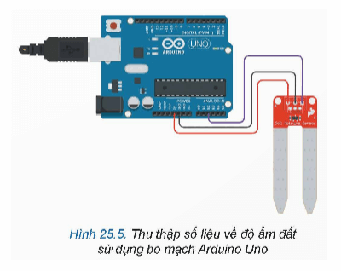  
**Lời giải:**  
Để chuyển dữ liệu từ cảm biến vào vi điều khiển thông qua cổng A0 thay vì cổng A2 trong ví dụ Hình 25.5, bạn cần chỉnh sửa mã chương trình của Arduino để đọc dữ liệu từ cổng A0 thay vì cổng A2.  
**Luyện tập 2 trang 136 Công nghệ 12**: Trong ví dụ trên Hình 25.6 , nếu muốn bật LED thì ta cần ghi giá trị nào ra cổng số 9? Biết giá trị 1 tương ứng với mức điện áp 5V và giá trị 1 tương ứng với mức điện áp 0V.  
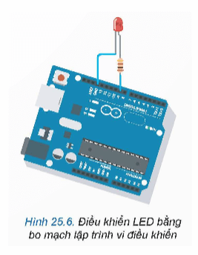  
**Lời giải:**  
Giả sử cổng số 9 là cổng kết nối với LED. Để bật LED, ta cần ghi giá trị 1 ra cổng số 9.  
Theo đề bài:  
- Giá trị 1 tương ứng với mức điện áp 5V.  
- Giá trị 0 tương ứng với mức điện áp 0V.  
Để bật LED, ta cần ghi giá trị tương ứng với mức điện áp 5V ra cổng số 9.  
**Vận dụng**  
**Vận dụng trang 137 Công nghệ 12**: Cài đặt ứng dụng Arduino IDE lên máy tính, mở ứng dụng và chỉ ra vị trí của ba thành phần cơ bản trên giao diện của nó .  
**Lời giải:**  
* Cài đặt ứng dụng Arduino IDE lên máy tính theo các bước:  
- Tải xuống Arduino IDE  
- Cài đặt Arduino IDE  
- Mở Arduino IDE  
* Các thành phần cơ bản trên giao diện:  
- Thanh menu  
- Thanh công cụ  
- Khung lệnh  
- Khung console  
**Thực hành trang 138 Công nghệ 12**: Kết nối bo mạch lập trình vi điều khiển Arduino Uno với máy tính mở ứng dụng Arduino IDE ,soạn thảo đoạn mã dưới đây rồi nạp vào vi điều khiển và quan sát hiện tượng xảy ra trên LED L của bo mạch lập trình vi điều khiển. Nếu muốn thay đổi chu kì nháy của đèn thì ta cần thay đổi giá trị của biến nào trong đoạn mã?  
**Lời giải:**  
Muốn thay đổi chu kì nháy của đèn, ta cần thay đổi giá trị trong ngoặc của câu lệnh “delay()” trong đoạn mã.